Билет №1
1. Средняя линия треугольника. Теорема о средней линии треугольника. (Определение, чертеж)
2. Признаки параллельности двух прямых. Доказательство одного из них.
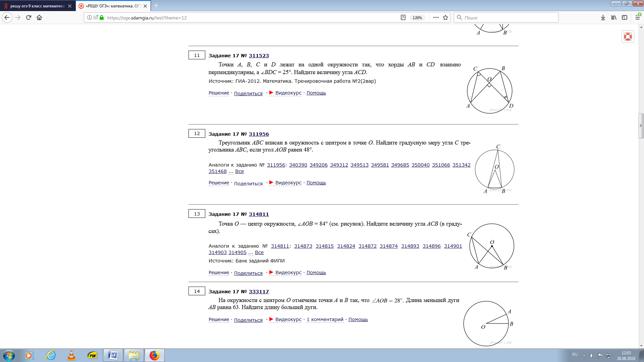
3. Треугольник ABC вписан в окружность с центром в точке O. Найдите градусную меру угла C треугольника ABC, если угол AOB равен 48°.

4. В трапеции ABCD с основаниями AD и BC диагонали пересекаются в точке О. Докажите, что площади треугольников AОB и CОD равны.

Билет №2
1. Касательная к окружности. Свойство касательной к окружности. (Определение, чертеж)
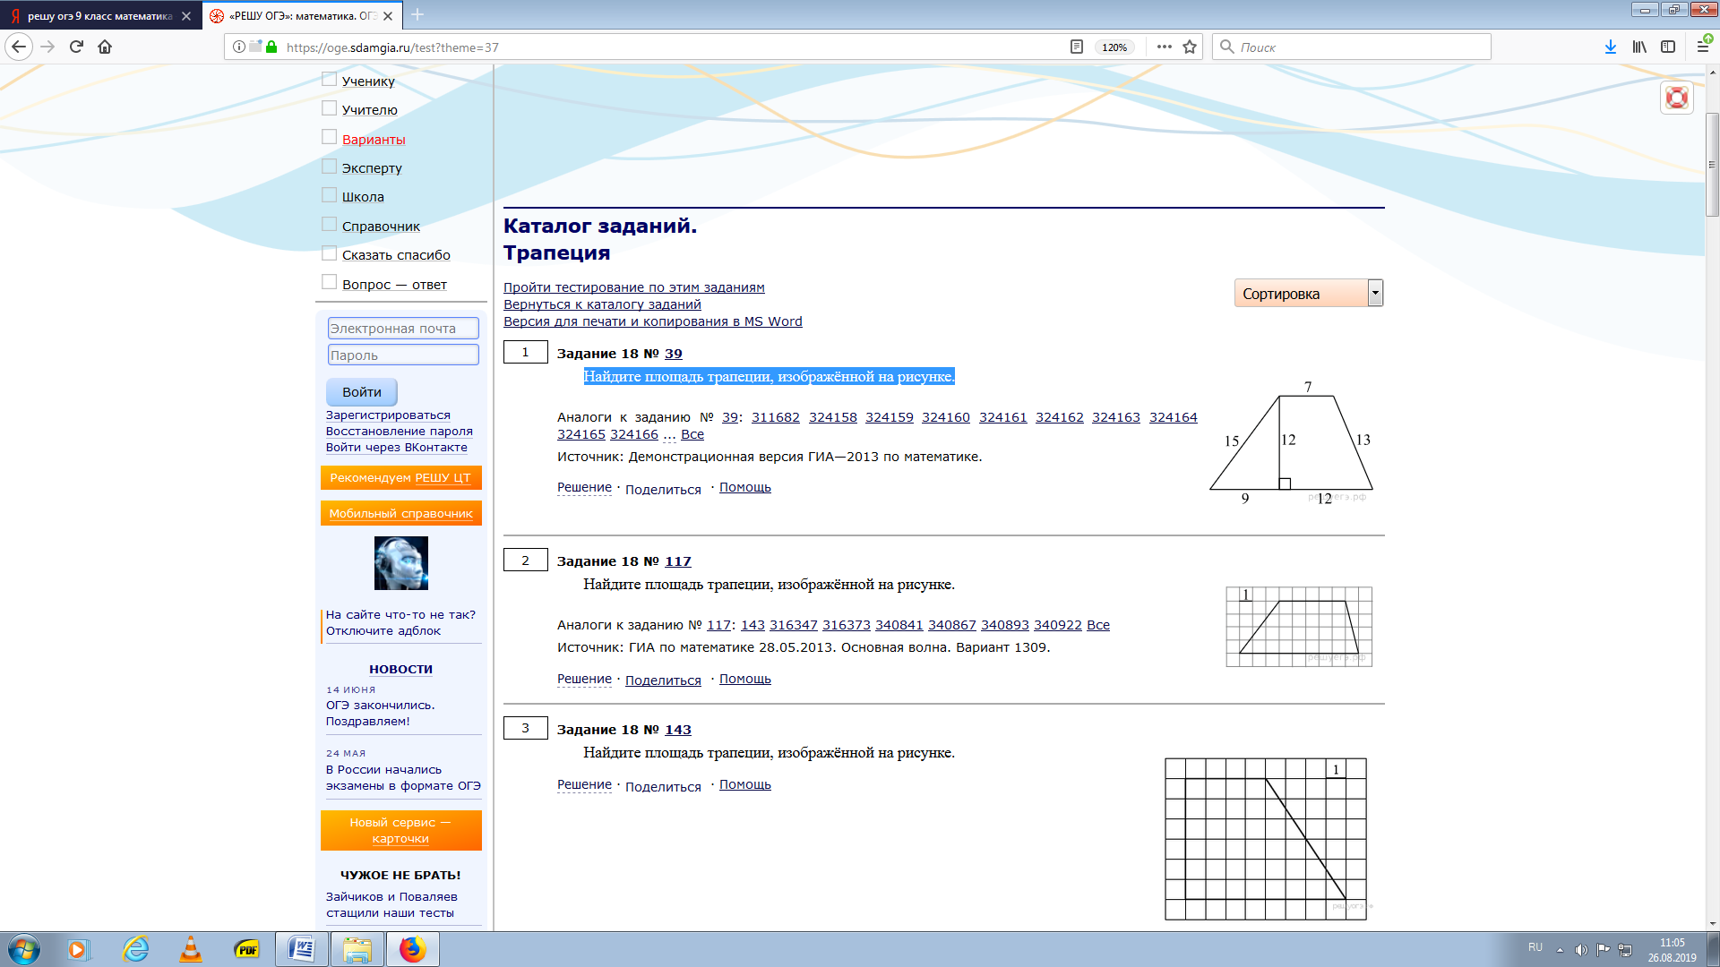
2. Первый признак равенства треугольников. ( Доказательство)

3. Найдите площадь трапеции, изображённой на рисунке.

4. Катеты прямоугольного треугольника равны 6 см и 8 см. Вычислите высоту, проведенную к гипотенузе.

Билет №3
1. Пропорциональные отрезки в прямоугольном треугольнике. Среднее геометрическое. (Определение, чертеж)
2. Признаки параллелограмма. Доказательство одного из них.
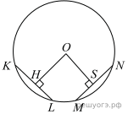
3. Площадь прямоугольника равна 75 см². Найдите стороны этого прямоугольника, если одна из них в три раза больше другой.
4. В окружности с центром O проведены две равные хорды KL и MN. На эти хорды опущены перпендикуляры OH и OS. Докажите, что OH и OS равны.

Билет №4
1. Параллелограмм и его свойства. (Определение, чертеж)
2. Второй признак равенства треугольника. ( Доказательство)
3. Найдите площадь прямоугольника, если его меньшая сторона равна 5 см, а острый угол между диагоналями равен 60 ^{о}.
4. Известно, что около четырёхугольника ABCD можно описать окружность и что продолжения сторон AD и BC четырёхугольника пересекаются в точке K. Докажите, что треугольники KAB и KCD подобны.

Билет №5
1. Треугольник и его виды. (Определение, чертеж)
2. Теорема, обратная теореме Пифагора. ( Доказательство)
3. Найдите площадь трапеции, изображённой на рисунке. (Сторона клетки 1 см)

4. Найдите сторону равностороннего треугольника, если его высота равна 3 см.

Билет №6
1. Площадь прямоугольника, квадрата и ромба. (Определение, чертеж)
2. Третий признак равенства треугольников. ( Доказательство)
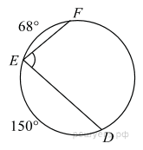
3. Найдите ∠DEF, если градусные меры дуг DE и EF равны 150° и 68° соответственно.

4. Средняя линия МК треугольника АВС отсекает от него треугольник КМВ, площадь которого равна 10 см². Найти площадь треугольника АВС.

Билет №7
1. Окружность и ее элементы. (Определение, чертеж)
2. Теорема Пифагора. ( Доказательство)

3. На клетчатой бумаге с размером клетки 1х1 изображён параллелограмм. Найдите его площадь. (Сторона клетки 1 см)
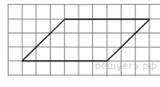

4. Отрезки AB и DC лежат на параллельных прямых, а отрезки AC и BD пересекаются в точке M. Найдите MC, если AB = 16, DC = 24, AC = 25 .

Билет №8
1.Трапеция. Виды трапеции. (Определение, чертеж)
2. Теорема о сумме острых углов прямоугольного треугольника. ( Доказательство)
3. Центральный угол АОС равен 130 градусов. Чему равен вписанный угол АВС?
4. Найдите сторону и площадь ромба, если его диагонали равны 10 см и 24 см.

Билет №9
1. Вписанная и описанная окружность. (Определение, чертеж)
2. Свойства углов при основании равнобедренного треугольника. ( Доказательство)
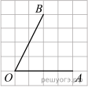
3. Найдите тангенс угла AOB, изображённого на рисунке.

4. Вычислить площадь трапеции АВСD с основаниями АD И ВС, если АD = 20 см, ВС = 4 см, АВ = 16 см и ∠А = 30 ̊ .

Билет № 10
1. Определение синуса, косинуса и тангенса острого угла прямоугольного треугольника. (Определение, чертеж)
2. Теорема о внешнем угле треугольника. (Доказательство)

3. Найдите сторону ромба, если его диагонали равны 12 см и 16 см.

4. Найдите площадь равнобедренной трапеции, основания которой равны 8 см и 12 см, а боковая сторона -10 см.

Билет №11
1. Прямоугольный треугольник. Признаки равенства прямоугольных треугольников. (Определение, чертеж)
2. Теорема о площади трапеции. ( Доказательство)
3. Площадь параллелограмма равна 90 см². Найдите высоту параллелограмма, проведенную к стороне, равной 12 см.
4. Расстояние от точки пересечения диагоналей ромба до одной из его сторон равно 19, а одна из диагоналей ромба равна 76. Найдите углы ромба.

Билет №12
1. Ромб и его свойства. (Определение, чертеж)
2. Свойство биссектрисы равнобедренного треугольника, проведенной из вершины к основанию. ( Доказательство)
3. На квадратной сетке изображён угол A. Найдите tgA.
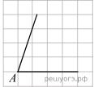
4. Биссектриса угла A параллелограмма ABCD пересекает его сторону BC в точке Е. Найдите площадь параллелограмма ABCD, если BE = 7, EC = 3, а ∠ABC = 150°.

Билет №13
1. Квадрат и его свойства. (Определение, чертеж)
2. Теорема о средней линии треугольника. ( Доказательство)
3. На клетчатой бумаге с размером клетки 1×1 изображён ромб. Найдите площадь этого ромба.
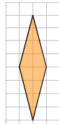

4. Окружности с центрами в точках M и N пересекаются в точках S и T, причём точки M и N лежат по одну сторону от прямой ST. Докажите, что MN и ST перпендикулярны.

Билет №14
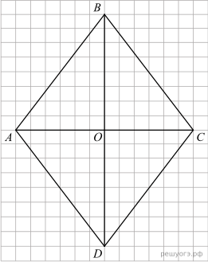
1. Смежные и вертикальные углы. Теоремы, связанные с ними. (Определение, чертеж)
2. Теорема о площади треугольника. ( Доказательство)
3. На рисунке изображен ромб ABCD. Используя рисунок, найдите 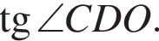
4. Через точку O пересечения диагоналей параллелограмма ABCD проведена прямая, пересекающая стороны AB и CD в точках E и F соответственно. Докажите, что AE = CF.

Билет №15
1. Вписанный и центральный углы. Теоремы, связанные с ними. (Определение, чертеж)
2. Теорема о сумме углов треугольника. ( Доказательство)

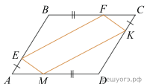
3. Точки M и N являются серединами сторон AB и BC треугольника ABC соответственно. Отрезки AN и CM пересекаются в точке O, AN = 12, CM = 18. Найдите AO.
4. В параллелограмме АВСD точки E, F, K и М лежат на его сторонах, как показано на рисунке, причём АЕ = CK, BF = DM. Докажите, что EFKM — параллелограмм.

Билет №16
1. Определение выпуклого многоугольника и его элементов. Сумма углов выпуклого многоугольника. (Определение, чертеж)
2. Теорема о свойстве катета, лежащего напротив угла в 30°. ( Доказательство)
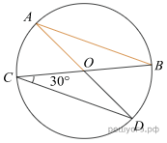
3. В окружности с центром в точке О проведены диаметры AD и BC, угол OCD равен 30°. Найдите величину угла OAB.

4. В параллелограмме ABCD точка K — середина стороны CD. Известно, что KA = KB. Докажите, что данный параллелограмм — прямоугольник.

Билет №17
1. Равносторонний треугольник. Свойства равностороннего треугольника. (Определение, чертеж)
2. Теорема о площади параллелограмма. ( Доказательство)
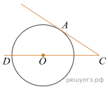
3. Подобны ли треугольники ABC и A₁B₁C₁, если АВ = 3 см, ВС = 5 см, СА = 7 см, А₁В₁ = 4,5см, В₁С₁ = 7,5 см, C₁A₁ = 10,5 см?
4. Найдите угол АСО, если его сторона СА касается окружности, О — центр окружности, а дуга AD окружности, заключённая внутри этого угла, равна 100°.

Билет №18
1. Медианы, биссектрисы и высоты треугольника. (Определение, чертеж)
2. Теорема об отношении площадей подобных треугольников. ( Доказательство)
3. Одна из сторон параллелограмма равна 12, другая равна 5, а синус одного из углов равен . Найдите площадь параллелограмма.
4. Точка касания окружности, вписанной в равнобедренный треугольник, делит одну из боковых сторон на отрезки, равные 3 см и 4 см, считая от основания. Найдите периметр треугольника.

Билет №19
1. Равнобедренный треугольник и его свойства. (Определение, чертеж)
2. Свойство отрезков касательных, проведенных из одной точки. ( Доказательство)
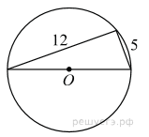
3. Прямоугольный треугольник с катетами 5 см и 12 см вписан в окружность. Чему равен радиус этой окружности?

4. Биссектрисы углов B и С параллелограмма ABCD пересекаются в точке М стороны АD. Докажите, что М — середина АD.

Билет №20
1. Подобные треугольники. Признаки подобия треугольников. (Определение, чертеж)
2. Теорема о касательной к окружности. ( Доказательство)
3. Основания трапеции равны 4 см и 10 см. Диагональ трапеции делит среднюю линию на два отрезка. Найдите длину большего из них.
4. В параллелограмме АВСD биссектриса угла А делит сторону ВС на отрезки ВК = 7см, КС = 4см. Найдите периметр параллелограмма.

